Πανελλήνια Ομοσπονδία Ενώσεων Στρατιωτικών
(Π.ΟΜ.ΕΝ.Σ.)
 member of
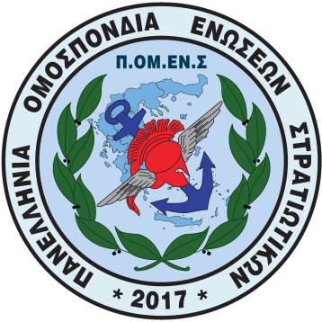

Νόμιμα αναγνωρισμένη επαγγελματική Ομοσπονδία με την υπ’ αριθμ.16/2017 διαταγή του Ειρηνοδικείου Χαλανδρίου, καταχωρημένη στα βιβλία Ομοσπονδιών του Πρωτοδικείου Αθηνών με αριθμό μητρώου 844 και αριθμό βιβλίου συνδικαλιστικών οργανώσεων 6390.

Ηλεκτρονική διεύθυνση: www.pomens.gr – facebook ΠΟΜΕΝΣ

Email: info@pomens.gr

Αθήνα, 13 Μαρτίου 2020

ΑΝΑΚΟΙΝΩΣΗ
Η Πανελλήνια Ομοσπονδία Ενώσεων Στρατιωτικών - ΠΟΜΕΝΣ, χαιρετίζει την απόφαση του ΓΕΣ να εφαρμόσει πλήρως τα προβλεπόμενα στην Πράξη Νομοθετικού Περιεχομένου ΦΕΚ τ.Α' 55/11-3-20, το οποίο αποτελούσε και αίτημα της Ομοσπονδίας, αποκαθιστώντας την αίσθηση δικαίου ως προς την ίση αντιμετώπιση των εν ενεργεία Στρατιωτικών με τους υπόλοιπους εργαζομένους.
Η ΠΟΜΕΝΣ καλεί και τα υπόλοιπα Επιτελεία να προβλέψουν τα καθοριζόμενα στο άρθρο 5 της σχετικής πράξης Νομοθετικού περιεχομένου, που αφορά στα μέτρα αντιμετώπισης εξάπλωσης του κορωνοϊού.
Για την Εκτελεστική Γραμματεία

Ο ΠΡΟΕΔΡΟΣ | Ο ΓΕΝΙΚΟΣ ΓΡΑΜΜΑΤΕΑΣ
ΔΗΜΗΤΡΙΟΣ ΡΩΤΑΣ  Επγός (ΥΔΚ) | ΓΕΩΡΓΙΟΣ ΘΕΟΔΩΡΟΥ  Τχης (ΠΖ)

